Ad Soyad : Doğa Barış Özdemir

Numara :130202010

Bölümü :Bilgisayar Mühendisliği

Ad Soyad : Osman Kabasakal

Numara :130202045

Bölümü :Bilgisayar Mühendisliği

Ders Adı :Proglamlama Laboratuvarı 1

Proje Numarası :3

Proje Konusu :Atış Oyunu Yapılması

Proje Danışmanı :Arş. Gör. SÜLEYMAN EKEN

Proje Veriliş Tarihi :29/12/2014

Proje Ortamı :C

**ÖNSÖZ**

*C dilinde oyun yapımı,grafiktasarımı,renklendirme,video ekleme gibi konularda bilgi sahibi olmak amacıyla geliştirilen projede 2 kişilik(multiplayershootinggame) karşılıklı atışlarla geçen bir oyun tasarlandı.Projeyi yaparken büyük çoğunluğu internet olmak üzere çeşitli kaynaklar kullanıldı.Proje Dev cpp 5.7.1 üzerinde Allegro 5 uzantısı kullanılarak hazırlandı.*

**GİRİŞ**

*C’de bazı grafik kütüphaneleri kullanılarak(Allegro,graphics veya Windows gibi)oyun geliştirilebilir.Allegro 5 ile geliştirdiğimiz oyunda iki oyuncu karşılıklı olarak ve sırayla birbirlerini vurmaya çalışacaktır.Ana menüde “PLAY!” “HIGHSCORE!” “EXIT!” bölümleri bulunmaktadır.Her oyuncunun 3 hakkı vardır.Belli bir süre içinde karşı oyuncu vurmaları halinde sureye de bağlı olarak bir puan alacaklardır.Bu aldıkları puanlara oyunun ana menüsündeki “HIGHSCORE!” bölümüne tıklayarak en yüksekten en aza ilk 3 skor biçiminde erişebileceklerdir.”EXIT!” bölümüne tıklayınca oyundan çıkış yapılır.Oyundaallegronun özelliklerini kullanarak renkli oyuncular ve müzik gibi bazı eklentilerde kullanılmıştır.*

**PROBLEM ÇÖZÜM VE UYGULAMA**

**Probleme Çözüm Yaklaşımı**

*Öncelikle hangi kütüphanenin kullanılacağı kararlaştırıldı.(Allegro 5)Allegro 5 ile ilgili araştırmalar yapılarak Allegro’nun oyun için gerekli fonksiyonları öğrenildi.Paint,AdobePhotoshop gibi programlar yardımıyla oyunun arayüzü ,karakterleri,binaları vb. grafikleri çizildi.Oyuna mp3 converter yardımıyla müzik eklendi.*

**Yazılım Mimarisi**

*Yazılım 64 bit Windows7'de Devcpp 5.7.1 idesi kullanılarak yazıldı ve derlendi.Allegro 5 içinde bulunan<allegro5/allegro.h>*

*<allegro5/allegro_native_dialog.h>*

*<allegro5/allegro_font.h>*

*<allegro5/allegro_ttf.h>*

*<allegro5/allegro_primitives.h>*

*<allegro5/allegro_image.h>*

*<allegro5/allegro_audio.h>*

*<allegro5/allegro_acodec.h> kütüphaneleri eklendi.Gerekli grafik işlemleri bu kütüphanelerin yardımıyla yapıldı.*

**Yazılımın Çalıştırılması**

*Yazılımın çalıştırılması için Allegro 5 kütüphanesinin .dll' leri ,oyunda kullanılan görsel ve ses dosyalarının bulunması gerek.Windows işletim sistemi olan bilgisayarlarda .exe çift tıklandığında çalışır.Diğer işletim sistemleri için kaynak kodun yeniden derlenmesi gerekir*

**Yazılım Sonuçları***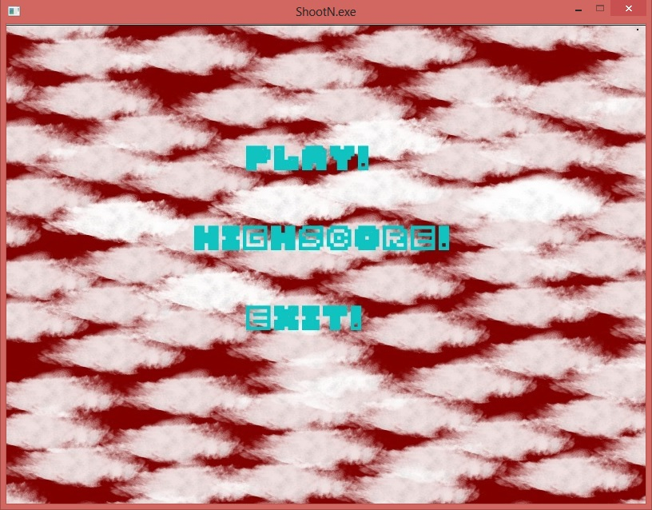*

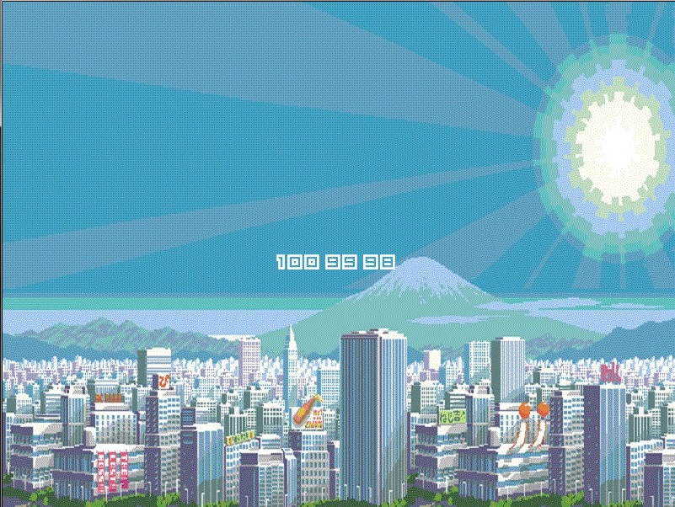

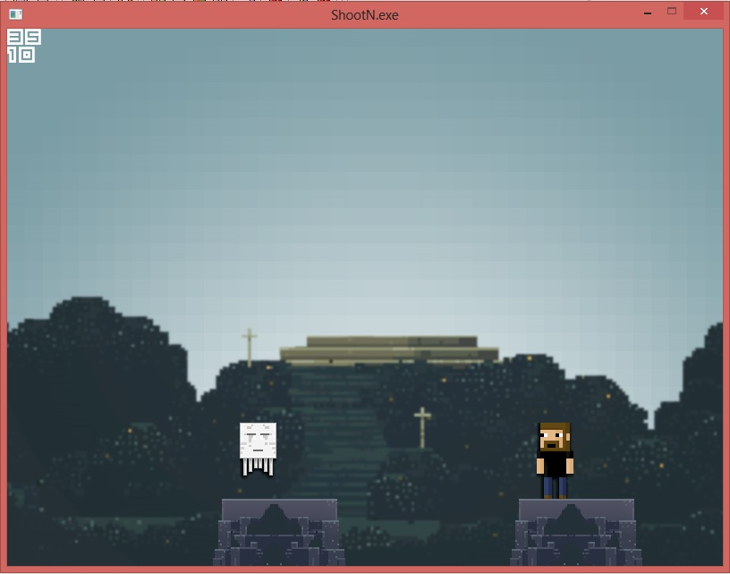

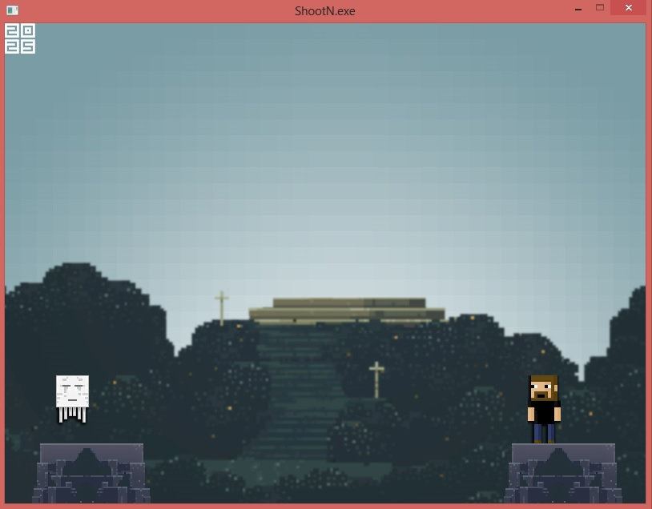

*Sorun olarak background,karakterler,müzik gibi öğeler başarılı bir şekilde oluşturulmasına rağmen atış atma konusund sıkıntılar yaşadık.Yön ve hız bilgileri alınmasına rağmen düzgün bir atış yani eğik atış atamadık.*

**Kaynaklar**

*[1.]* http://www.anothergames.com/book/allegro?page=4

*[2.]* http://ccpssolutions.com/nogdusforums/index.php?topic=466.0

*[3.]* https://www.allegro.cc/forums/board/allegrodev

*[4.]C:Howto Program(Sixth Edition) - HarveyM.Deitel/Paul J.Deitel*

*[5.]C Programlama Dili -İsmet Kocaman*

*[6.]The C Programming Language - DennisRitchie*

*[7.]Standart C Programlama-Fedon Kadifeli*

*[8.]C How to Program Third Edition -HarveyM.Deitel/Paul J.Deitel*

*[9.]C++ The Complete Reference - HerbertSchildt*

*[10.]C++ Programming Cookbook- HerbertSchildt*